重印图书推荐

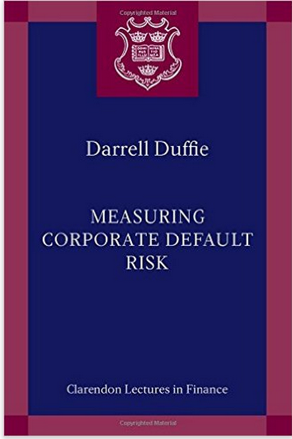
原版出版记录
英文书名：MEASURING CORPORATE DEFAULT RISK
作 者：Darrell Duffie
出 版 社：Oxford University Press
代理公司：ANA/ Jessica Wu
页 数：176页
出版时间：2011年8月
代理地区：中国大陆
审读资料：电子稿
类 型： 经管

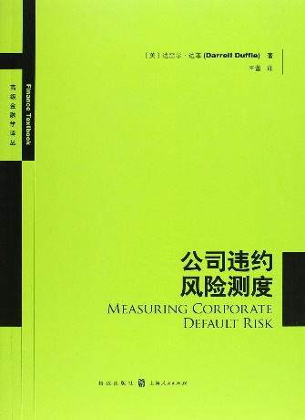
中简本出版记录
书 名：《公司违约风险测度》
作 者：达雷尔·达菲
出版社：格致出版社
译 者：王蕾
出版年：2014年10月
页 数：127页
定 价：32元
装 帧：平装

内容简介：
《公司违约风险测度》一书以达雷尔？达菲在克拉伦登金融系列讲座为基础，对公司违约风险的经验行为进行了检验。作者利用1980年以来美国上市公司的数据，解释并运行了基于动态强度模型创新的违约预测统计方法，并对公司违约关联性的测度给予了特别关注。 《公司违约风险测度》一书的主要发现是：公司违约更多地是与某个时段相关，而不是通常认为的与可观测的共同的或相关的风险要素相关。本书的方法论考虑了隐含的违约相关性，当我们对公司贷款组合遭受巨大违约损失的可能性进行预测时，这些隐含的违约相关性备显重要。同时，本书的数据也表明，预测公司违约的大部分权重源于公司的“违约距离”，这是一种经波动调整的杠杆测度方法。上述发现在后危机时期尤显重要，而此次全球危机揭示出我们对公司间违约风险相关性的合理建模没有给予足够的关注。

目录
1 目标和范畴
1.1 方法
1.2 统计基础章节
1.3 实证研究章节
1.4 研究进展
2 生存模型
2.1 随机强度
2.2 双随机事件的时间
2.3 截尾
2.4 风险率

作者介绍：

达雷尔·达菲（Darrell Duffie），加拿大人，1975年获得加拿大University of New Brunswick土木工程系的工学学士。
1980年获得澳大利亚University of New England经济学硕士。
1984年获得斯坦福大学Engineering Economic Systems博士。1984年至今他一直在斯坦福大学商学院金融组任教，现为金融学杰出讲座教授（Dean Witter Distinguished Professor of Finance）。
他1995年当选为经济计量学会的会士。
2003年他获得国际金融工程师学会（International Association of Financial Engineering）颁发的年度金融工程师（Financial Engineer of the Year，FEOY）奖，美国著名金融经济学家、世界著名金融工程师Darrell <wbr>Duffie2005年他当选为国际金融工程师学会Senior Fellow。
2007年当选为美国艺术和科学院院士。
2007-2008年他担任美国金融学会副主席。
2008-2009年他担任美国金融学会候任主席。
2009-2010年他担任美国金融学会主席。
目前他是美国金融学会董事会成员。

编辑推荐
《公司违约风险测度》以作者达雷尔·达菲在牛津大学克莱拉登系列金融讲座的内容为基础，利用美国上市公司三十多年的数据，从随机强度模型的角度，提出并检验了全新的预测公司违约风险的统计学方法。作者通过本书的模型和实证检验得出：不同公司之间的违约具有一定的相关性，在已有理论中，违约相关性是可观测的，但作者认为，更多的公司违约来自于不可观测的隐含的相关性，在公司违约测度模型中需要将这些相关性包含在内，才能更为准确地估计公司违约风险。同时，作者在新创建的公司违约风险测度模型中加入了“违约距离”这一解释变量，更加充分地揭示了公司违约风险的来源。本书汇集了作者及其合作者十多年的研究成果，不仅从方法论上阐释了公司违约风险测度模型，而且通过翔实的数据，对所提出的测度方法进行了实证检验，大大丰富了违约风险测度理论。

谢谢您的阅读！
请将回馈信息发至：吴依裴（Jessica Wu）
安德鲁﹒纳伯格联合国际有限公司北京代表处
北京市海淀区中关村大街甲59号中国人民大学文化大厦1705室, 邮编：100872
电 话：010-82449901
传 真：010-82504200
Email：Jessica@nurnberg.com.cn
Http://www.nurnberg.com.cn
新浪微博：http://weibo.com/nurnberg
豆瓣小站：http://site.douban.com/110577/

